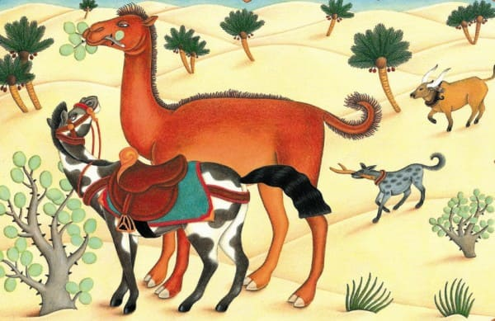
В этой сказке я расскажу вам, как верблюд получил свой горб.
В начале веков, когда мир только возник и животные только принимались работать на человека, жил верблюд. Он обитал в Унылой пустыне, так как не хотел работать и к тому же сам был очень унылым. Он ел листья, шипы, колючки, молочай и ленился напропалую. Когда кто-нибудь обращался к нему, он фыркал: "гррб...", и больше ничего.
В понедельник утром пришла к нему лошадь с седлом на спине и удилами во рту. Она сказала:
— Верблюд, а верблюд! Иди-ка возить вместе с нами.— Гррб... — ответил верблюд.
Лошадь ушла и рассказала об этом человеку.
Затем явилась собака с палкой в зубах и сказала:
— Верблюд, а верблюд! Иди-ка служи и носи вместе с нами.— Гррб... — ответил верблюд.
Собака ушла и рассказала об этом человеку.
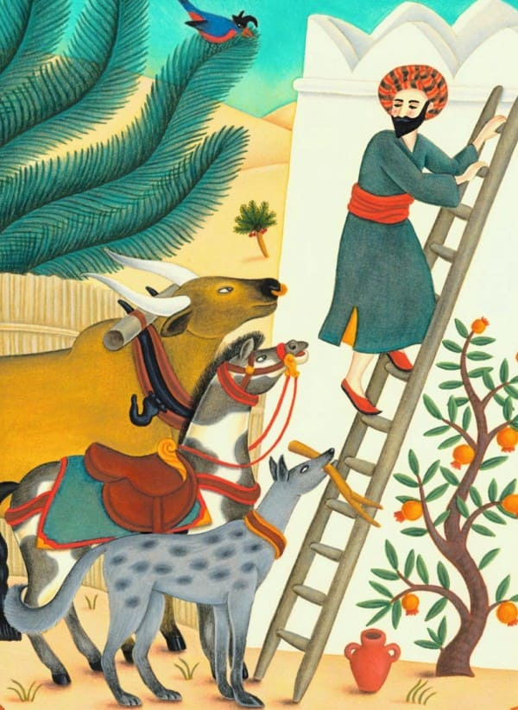
Затем явился вол с ярмом на шее и сказал:
— Верблюд, а верблюд! Иди пахать землю вместе с нами.— Гррб... — ответил верблюд.
Вол ушел и рассказал об этом человеку. В конце дня человек призвал к себе лошадь, собаку и вола и сказал им:
— Знаете, мне очень жаль вас. Верблюд в пустыне не желает работать, ну и шут с ним! Зато вы вместо него должны работать вдвое.
Такое решение очень рассердило троих трудолюбивых животных, и они собрались для совещания где-то на краю пустыни. Там к ним подошел верблюд, пережевывая молочай, и стал смеяться над ними. Потом он сказал "гррб..." и удалился.
Вслед за тем появился повелитель всех пустынь Джинн в целом облаке пыли (Джинны, будучи волшебниками, всегда путешествуют таким способом). Он остановился, прислушиваясь к совещанию троих.
— Скажи нам, владыка пустынь, Джинн, — спросила лошадь, — справедливо ли, чтобы кто-нибудь ленился и не хотел работать?— Конечно нет, — ответил Джинн.— Так вот, — продолжала лошадь, — в глубине твоей Унылой пустыни живет зверь с длинной шеей и длинными ногами. С утра понедельника он еще ничего не делал. Он совсем не хочет работать.— Фью!.. — свистнул Джинн. — Да это мой верблюд, клянусь всем золотом Аравии! А что же он говорит?— Он говорит "гррб..." — ответила собака, — и не хочет служить и носить.— А еще что он говорит?— Только "гррб..." и не хочет пахать, — ответил вол.— Ладно, — сказал Джинн, — я его проучу, подождите здесь минутку.
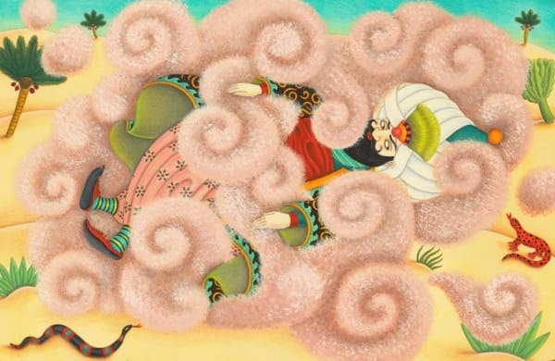
Джинн снова закутался в свое облако и помчался через пустыню. Вскоре он нашел верблюда, который ничего не делал и смотрел на собственное отражение в луже воды.
— Эй, дружище! — сказал Джинн. — Я слышал, будто ты не хочешь работать. Правда ли это?— Гррб... — ответил верблюд.
Джинн сел, подперев подбородок рукой, и стал придумывать великое заклинание, а верблюд все смотрел на свое отражение в луже воды.
— Благодаря твоей лени трое животных с утра понедельника вынуждены были работать за тебя, — сказал Джинн и продолжал обдумывать заклинание, подперев подбородок рукою.— Гррб... — ответил верблюд.— И как тебе не надоест это слово? Который раз ты повторяешь его? Бессовестный лентяй и бездельник, я хочу, чтобы ты стал работать!
Верблюд снова ответил "гррб...", но в это время почувствовал, что его ровная спина, которой он так гордился, вдруг стала вздуваться, вздуваться и наконец на ней образовался огромный горб.
— Полюбуйся! — сказал Джинн. — Это тот самый "Гррб", о котором ты постоянно твердишь — твой горб. Он вырос у тебя оттого, что ты бессовестный лентяй и бездельник. Сегодня уже среда, а ты еще ничего не делал с самого понедельника, когда началась работа. Теперь настал и твой черед.
— Как же я могу работать с такой штукой на спине? — заявил верблюд.— Я это устроил нарочно, — сказал Джинн, — так как ты пропустил целых три дня. Отныне ты сможешь работать три дня без всякой пищи, и горб прокормит тебя. Ты не вправе жаловаться, будто я о тебе не позаботился. Бросай свою пустыню, иди к трем друзьям и веди себя как следует. Да поворачивайся живее!
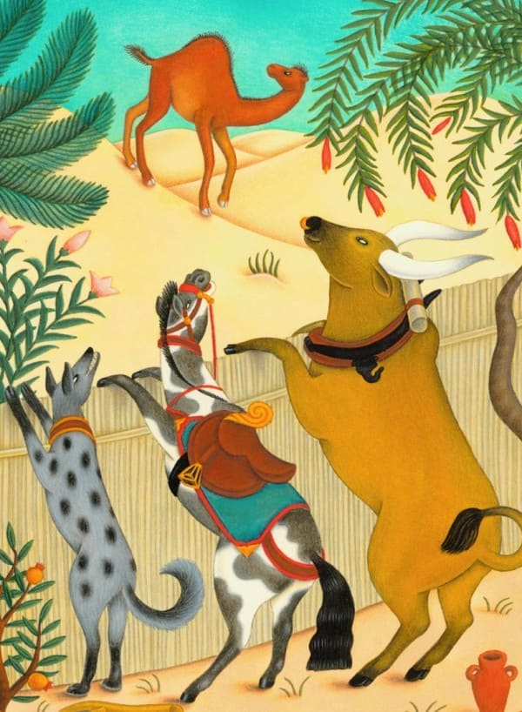
Как верблюд ни фыркал, а пришлось ему взяться за работу вместе с остальными животными. Однако он и до сих пор еще не наверстал тех трех дней, которые пропустил с самого начала, и до сих пор еще не научился вести себя как следует.

